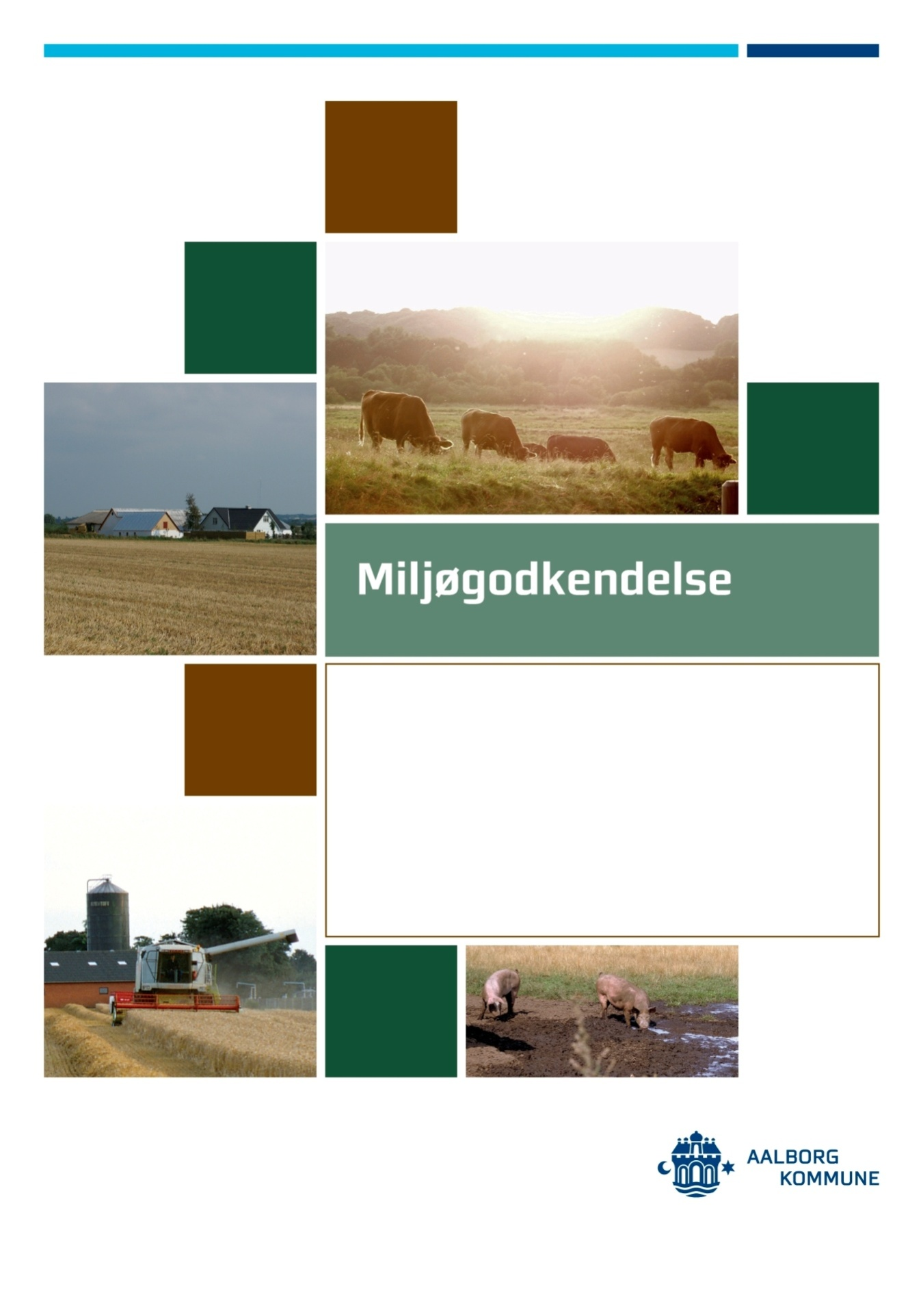

MILJØGODKENDELSE
Husdyrbruget I/S Damborg
Volstedvej 70
9230 Svenstrup J

Dato for godkendelsen: 19. november 2018
Husdyrbruget: Volstedvej 70
CHR-nr. 77857
CVR-nr: 10818680
Matr. nr., ejerlav 14a, Dall By, Dall m.fl.
Husdyrbrugets adresse: Volstedvej 70, 9230 Svenstrup J
Ejer og ansøger: I/S Damborg
Ferslev Byvej 42, 9230 Svenstrup J
9230 Svenstrup J
Ansøger mail: Frank.damborg@gmail.com
Konsulent: Karoline Holst, LandboNord

Sagsbehandler på godkendelsen: Nils Nørggaard/Irene Larsen
Miljø- og Energiforvaltningen
Landmiljø
Stigsborg Brygge 5
9400 Nørresundby

Sagsnummer: 2018-0060487
Skemanr. husdyrgodkendelse.dk 204705

Læsevejledning
Miljøgodkendelsen indeholder en vurdering af miljøpåvirkningerne, samt diverse relevante bilag og kort. I miljøvurderingen gøres der rede for konsekvenserne af det ansøgte projekt ved vurdering af påvirkningen for omkringboende og miljøet i bred forstand herunder bl.a. natur og landskab.

Miljøgodkendelsen tager udgangspunkt i gældende love og vejledninger vedrørende husdyrbrug og indeholder vilkår for husdyrbrugets indretning, drift og kontrol. Godkendelsen med tilhørende vilkår er givet på baggrund af de oplysninger, der fremgår af miljøkonsekvensrapporten, det digitale ansøgningsskema samt ydereligere supplerende materiale.

I godkendelsen er følgende definitioner anvendt:
Husdyrbrug: Anlæg, som anvendes til produktion af husdyr såsom stalde, gødnings- og ensilageopbevaringsanlæg og andre driftsbygninger m.v., som ligger på samme ejendom.
Produktionsareal: Det areal i bygningerne, hvorpå dyrene kan opholde sig og har mulighed for at afsætte gødning, Det omfatter ikke arealer, som dyrene kun har kortvarig adgang til såsom fx malkestalde og udleveringsrum. Ikke fast placerede husdyranlæg, som f.eks. mobile stalde og flytbare læskure samt indhegninger opfattes ikke som produktionsareal.
INDHOLDSFORTEGNELSE
1 Meddelelse om miljøgodkendelse 4
1.1 Afgørelse 4
1.2 Dispensation 4
1.3 Tidligere meddelte afgørelser 5
1.4 Meddelelsespligt 5
1.5 Gyldighed og retsbeskyttelse 5
1.6 Offentlighed 6
1.7 Offentliggørelse 6
1.8 Klagevejledning 6
1.9 Andre godkendelser, godkendelser og dispensationer 7
1.10 Kopi af miljøgodkendelsen er sendt til: 7
2 Vilkår og vilkårsliste 8
2.1 Beskrivelse af projektet 8
2.2 Begrundelse for de stillede vilkår til godkendelsen 9
Generelle forhold 9
Anlæggets beliggenhed, indretning og anvendelse mm. 9
Afløbsforhold for restvand, herunder regnvand 9
Bortskaffelse af affald 9
Opbevaring af kemikalier, olie, handelsgødning og hjælpestoffer 9
Uheld og risici 9
Lugt 9
Fluer og andre skadedyr 9
Støj 9
Støv 10
Lys 10
2.3 Vilkårsliste 11
3 Bæredygtighed 16
4 Bilagsliste 18

Meddelelse om miljøgodkendelse

Afgørelse
Aalborg Kommune meddeler miljøgodkendelse til udvidelse af kvægbruget I/S Damborg, Volstedvej 70, 9230 Svenstrup.

Godkendelsen meddeles i henhold til Husdyrbrugloven § 16 a, stk.1 på grundlag af den indsendte ansøgning, miljøkonsekvensrapport samt skema nr. 204705, version 3, som beregnet i www.husdyrgodkendelse.dk den 24. september 2018.
Det er kommunens vurdering, at oplysningerne og vurderingerne i miljøkonsekvensrapporten lever op til kravene i husdyrbrugsloven.
Det er Aalborg Kommunes vurdering, at følges miljøgodkendelsens vilkår for lokalisering, indretning og drift af husdyrbruget, vil det ansøgte ikke medføre væsentlige direkte eller indirekte virkninger på miljøet. Herunder navnlig:

- landskabelige værdier
- natur med dens bestande af vilde planter og dyr og deres levesteder, herunder områder, der er beskyttet mod tilstandsændringer eller fredet, udpeget som internationalt naturbeskyttelsesområde eller udpeget som særlig sårbart over for næringsstofpåvirkning
- jord, grundvand og overfladevand
- lugt-, støj-, rystelses-, støv-, flue-, transport- og lysgener, uhygiejniske forhold, affaldsproduktion m.v.

Det er desuden kommunens vurdering, at det ansøgte ikke vil påvirke Natura 2000 områder væsentligt, og ej heller vil have negativ indflydelse på planter eller dyr omfattet af bilag IV, artsfredning eller optaget på nationale eller regionale rødlister.

Det er Aalborg kommunes vurdering, at der med nærværende godkendelse med vilkår samt tilhørende miljøkonsekvensrapport, ansøgningsskema og bilag er gjort rede for at husdyrbrugloven er overholdt.

Aalborg Kommune har udarbejdet miljøgodkendelsen med hensyntagen til den gældende kommuneplan.

Aalborg Kommune vurderer, at byggeriet er erhvervsmæssigt nødvendigt for ejendommens drift som landbrugsejendom.

Dispensation
Der meddeles dispensation fra afstandskravet på 15 meter til offentlig vej til placering af kalvehytter. Kalvehytterne tillades placeret i en afstand af 14 meter fra vejskel. Dispensationen er begrundet i, at det det er driftsmæssigt logisk at have alle kalvehytter samme sted, samt at den ansøgte placering ikke vurderes at være til gene for nogen.

Tidligere meddelte afgørelser
Husdyrbruget har i 2010 fået en godkendelse efter husdyrbrugloven til den nuværende produktion.

Ved ibrugtagning af nærværende godkendelse ophæves miljøgodkendelse af 29. september 2010.

Meddelelsespligt
Enhver godkendelsespligtig ændring på af dyrehold, indretning eller bygningsmasse skal anmeldes til og være godkendt af Aalborg Kommune inden gennemførelsen.

Det er Aalborg Kommune, der vurderer, om fremtidige ændringer på husdyrbruget skal udløse krav om tillæg til miljøgodkendelsen.

Gyldighed og retsbeskyttelse

Hvornår gælder vilkårene?
Godkendelse betragtes som påbegyndt udnyttet, når afgørelsen er meddelt i sidste instans. Vilkårene i godkendelsen gælder straks herefter.
Dette gælder dog ikke vilkår 6, 7, 8 og 9, som er en følge af det planlagte byggeri af den nye gyllebeholder, staldafsnit og kalvehytter. Disse vilkår gælder først, når byggeriet er gennemført.

Udnyttelse
Den del af godkendelsen, som ikke er udnyttet inden 6 år fra denne afgørelses meddelelse bortfalder.

Kontinuitet
Hvis godkendelsen har været udnyttet ifølge ovenstående, men herefter ikke har været driftsmæssigt udnyttet, helt eller delvist, i tre på hinanden følgende år, så bortfalder den del af godkendelsen, der ikke har været udnyttet de seneste tre år.
Udnyttelse anses for at foreligge, når mindst 25 pct. af produktionsarealet har været driftsmæssigt udnyttet. Ved driftsmæssig udnyttelse forstås, at der på det pågældende areal produceres mindst 50 pct. af det mulige inden for rammerne af dyrevelfærdskrav eller andre relevante krav.

Retsbeskyttelse
Miljøgodkendelsen giver retsbeskyttelse i 8 år fra offentliggørelse, dvs. at der er 8 års retsbeskyttelse for nye krav fra tilsynsmyndigheden i denne periode.

Miljøgodkendelsen er fortsat gældende efter retsbeskyttelsesperiodens udløb. Men når der er forløbet mere end 8 år efter, der første gang er meddelt godkendelse, kan tilsynsmyndigheden ændre vilkårene heri ved påbud eller nedlægge forbud imod fortsat drift.

Offentlighed
Ansøgningen er offentliggjort på www.dma.mst.dk (DMA: Digital Miljøadministration) den 25. maj 2018. Der indkom ingen bemærkninger.

Udkastet til miljøgodkendelsen har været i 30 dages høring hos ansøger, konsulent, og naboer fra d.15. oktober til d. 16. november 2018.

Der er ikke indkommet bemærkninger til det ansøgte.

Offentliggørelse
Godkendelsen vil blive offentliggjort på https://dma.mst.dk/ (DMA: Digital Miljøadministration) den 19. november 2108.

Klagevejledning
Miljøgodkendelsen kan påklages til Miljø- og Fødevareklagenævnet af ansøger og enhver, der har individuel væsentlig interesse i sagens udfald, en række foreninger samt organisationer jf. husdyrbruglovens §§ 84 - 87.

Klagefristen er 4 uger fra den dag afgørelsen er offentliggjort. Klagefristen udløber den 17. december 2018.

Eventuel klage skal indgives via Klageportalen på www.nmkn.dk, som du finder et link til på forsiden af www.nmkn.dk. Klageportalen ligger på www.borger.dk og www.virk.dk. Du logger på www.borger.dk eller www.virk.dk ligesom du plejer, med Nem-ID eller NEMID medarbejder. Klagen sendes gennem klageportalen til den myndighed, der har truffet afgørelsen.

En klage er indgivet, når den er tilgængelig for myndigheden i klageportalen. Når du klager, skal du betale et gebyr. Du betaler gebyret med betalingskort i klageportalen. Gebyret er i 2016-niveau på 900 kr. for privatpersoner og 1.800 kr. for virksomheder og organisationer.

Miljø- og Fødevareklagenævnet skal som udgangspunkt afvise en klage, der kommer uden om Klageportalen, hvis der ikke er særlige grunde til det. Hvis du ønsker at blive fritaget for at bruge Klageportalen, skal du sende en begrundet anmodning til den myndighed, der har truffet afgørelse i sagen. Myndigheden videresender herefter anmodningen til Miljø- og Fødevareklagenævnet, som træffer afgørelse om, hvorvidt din anmodning kan imødekommes.

En eventuel klage har ikke opsættende virkning med mindre Miljø- og Fødevareklagenævnet bestemmer andet. Udnyttelsen af godkendelsen sker dog på ansøgerens eget ansvar (for egen regning og risiko) og indebærer ingen begrænsninger i klagemyndighedens ret til at ændre eller ophæve godkendelsen.

Andre godkendelser, godkendelser og dispensationer

Aalborg Kommune gør opmærksom på, at en miljøgodkendelse efter reglerne i Husdyrbrugloven ikke fritager fra krav om godkendelse, dispensation m.v. efter anden lovgivning som f.eks. byggegodkendelse, afledning af tagvand eller lignende.

Husdyrbrugloven indeholder regler om samtidighed i afgørelserne. Dette betyder, at kommunen skal koordinere sagsbehandlingen, således at andre afgørelser såsom byggegodkendelse skal træffes samtidig med miljøgodkendelsen.

Der skal ansøges om godkendelse til udledning af rent tag- og overfladevand fra nybyggeriet. Ansøgningen skal sendes til Aalborg Kommune samtidig med ansøgning om byggegodkendelse.

Nørresundby den 19. november 2018

Nils Nørgaard
Miljøsagsbehandler

Kopi af miljøgodkendelsen er sendt til:
Afgørelsen sendes til/klageberettigede:
- Karoline Holst, LandboNord – via e-mail: kho@landbonord.dk

- Plan&Byg
- BBR: bbr@aalborg.dk.

- Dansk Ornitologisk Forening, Vesterbrogade 140, 1620 København V – via e-mail: natur@dof.dk
- Dansk Ornitologisk Forening – Nordjylland, v/Peter Lund Kristensen, Byager 13, 9760 Vrå – via e-mail: aalborg@dof.dk
- Danmarks Naturfredningsforening, Masnedøgade 20, 2100 København Ø – via e-mail: dnaalborg-sager@dn.dk
- Danmarks Naturfredningsforening, DN Aalborg, via e-mail: aalborg@dn.dk
- Miljø- og Fødevareministeriet, Slotsholmsgade 12, 1216 København K, via e-mail: mfvm@mfvm.dk
- Styrelsen for Patientsikkerhed, Tilsyn og Rådgivning Nord, Falstersvej 10, 8940 Randers SV, via e-mail: senord@sst.dk
- Danmarks Fiskeriforening, Nordensvej 3, Taulov, 7000 Fredericia, via e-mail: mail@dkfisk.dk
- Ferskvandsfiskeriforeningen v/Niels Barslund, Vormstrupvej 2, 7540 Haderup, via e-mail: nb@ferskvandsfiskeriforeningen.dk
- Danmarks Sportsfiskerforbund, Skyttevej 4, 7182 Bredsted, via e-mail: post@sportsfiskerforbundet.dk
- Danmarks Sportsfiskerforbund, Lars Brinch Thygesen, Worsaaesgade 1, 7100 Vejle, via e-mail: lbt@sportsfiskerforbundet.dk
- Danmarks Sportsfiskerforbund, Jakob Kjær Madsen, Åbrinken 7, 8800 Viborg, via e-mail: jkm@sportsfiskerforbundet.dk
- Det økologiske Råd, Blegdamsvej 4B, 2200 København N, via e-mail: husdyr@ecocouncil.dk
- Arbejderbevægelsens Erhvervsråd, Reventlowsgade 14, 1. sal, 1651 København V, via e-mail: ae@ae.dk
- Forbrugerrådet, Fiolstrædet 17, Postboks 2188, 1017 København K, via e-mail: fbr@fbr.dk

Vilkår og vilkårsliste

Beskrivelse af projektet
Volstedvej 70 er en malkekvægsproduktion, der ejes og drives af I/S Damborg.
Godkendelsen omfatter en udvidelse af det samlede produktionsareal fra 2.884 m² til 4.933 m². Udvidelsen sker ved tilbygning til kostalden og opstilling af flere kalvehytter.

Der etableres desuden en ny overdækket gylletank og flere ensilagesiloer.

Godkendelsen gælder kun for det ansøgte og med de vilkår som fremgår af godkendelsen. Der må herefter ikke ske udvidelse eller ændring i husdyrbruget, før ændringen er anmeldt og godkendt af Aalborg Kommune.

Husdyrbruget skal til enhver tid leve op til gældende regler i love og bekendtgørelser – også selvom disse regler eventuelt måtte være skærpede i forhold til denne godkendelse.

Begrundelse for de stillede vilkår til godkendelsen
Det forudsættes at al generel lovgivning der vedrører drift at husdyrbrug overholdes. Vilkår i denne godkendelse specificerer driften angående placering, indretning og drift af denne ejendom.

Generelle forhold
De stillede vilkår om dyretyper, gulvtyper og produktionsarealernes størrelse og gødningsopbevaringsanlæggenes overfladeareal sikrer, at de beregninger og vurderinger, som ligger til grund for denne godkendelse er overholdt.

Anlæggets beliggenhed, indretning og anvendelse mm.
Vilkår sikrer, at staldhygiejne og staldventilation ikke giver anledning til, at lugten fra husdyrbruget er anderledes/værre, end hvad der normalt forekommer fra denne type husdyrbrug.

Afløbsforhold for restvand, herunder regnvand
Vilkår om opsamlingsbeholderens kapacitet er en skærpelse i forhold til husdyrgødningsbekendtgørelsen, som er vurderet nødvendig for at sikre mod overløb.

Bortskaffelse af affald
Ved vilkåret om registrering af affaldsproduktionen sikres, at der altid er fokus på sortering og genanvendelse af affald. Aalborg Kommune vurderer, at de miljømæssige krav til affaldshåndtering er opfyldt, når vilkår og affaldsregulativ følges.

Opbevaring af kemikalier, olie, handelsgødning og hjælpestoffer
Aalborg Kommune vurderer, at ved overholdelse af de stillede vilkår, vil oplag og håndtering af affald, råvarer og hjælpestoffer ikke påvirke miljøet.
Kommunen vurderer, at husdyrbrugets indretning og drift minimerer risikoen for uheld. Husdyrbrugets beredskabsplan beskriver, hvilke forholdsregler der skal tages, hvis der, trods foranstaltningerne, alligevel sker et uheld med risiko for forurening af jord, grund- eller overfladevand.

Uheld og risici
Der stilles vilkår som relateres til indretning og planlægning for at imødegå og begrænse skader ved uheld.

Lugt
Beregninger af lugtgeneafstande er foretaget i ansøgningssystemet husdyrgodkendelse.dk. Lugtgeneafstandene forudsætter at bedriften drives så der ikke opstår utilsigtede lugtkilder. Der er stillet vilkår, som giver mulighed for at foretage yderligere tiltag mod lugt, såfremt det vurderes nødvendigt.

Fluer og andre skadedyr

De stillede vilkår sikrer fokus på bekæmpelse af skadedyr.

Støj
Det er vurderet at der ikke er støjkilder på ejendommen, med et lydniveau som kan genere omkringboende. Skulle der alligevel opstå støjgener i forbindelse med husdyrbruget, er der mulighed for at stille krav om undersøgelse af dette.

Støv
Det forventes ikke, at støv giver anledning til væsentlige gener for omgivelserne, og det vurderes ikke at være nødvendigt, at stille yderligere vilkår vedr. støv.

Lys
Det vurderes at der ikke er lyskilder, som giver anledning til gener. Der stilles dog vilkår om at der ikke må installeres lys som kan blænde trafik på Ferslevvej og give anledning til lysgener i beboelsen på Skråvej 21.

Vilkårsliste
Som forudsætning for godkendelsen stilles følgende vilkår for driften på Volstedvej 70, 9230 Svenstrup J.

Generelle forhold
Godkendelsen omfatter husdyrbruget på Volstedvej 70, 9230 Svenstrup.
Husdyrbruget skal placeres, indrettes og drives i overensstemmelse med de oplysninger, der fremgår af ansøgningsmaterialet og af godkendelsens vilkår.
- Der skal til enhver tid forefindes et eksemplar af denne miljøgodkendelse på husdyrbruget. De vilkår, der vedrører driften, skal være kendt af de ansatte, der er beskæftiget med den pågældende del af driften.
Ændringer i ejerforhold (eller hvem der har ansvar for driften) skal meddeles til kommunen.

- Enhver ændring i driften, indretningen eller bygningsmassen samt udbringningsarealer skal anmeldes til og være godkendt af Aalborg Kommune inden gennemførelsen.

Anlæggets beliggenhed, indretning og anvendelse mm.
Stalde og staldafsnit skal indrettes og anvendes som anført i skemaet nedenfor. Stalde og produktionsarealer skal placeres således som det fremgår af situationsplanen, se bilag.

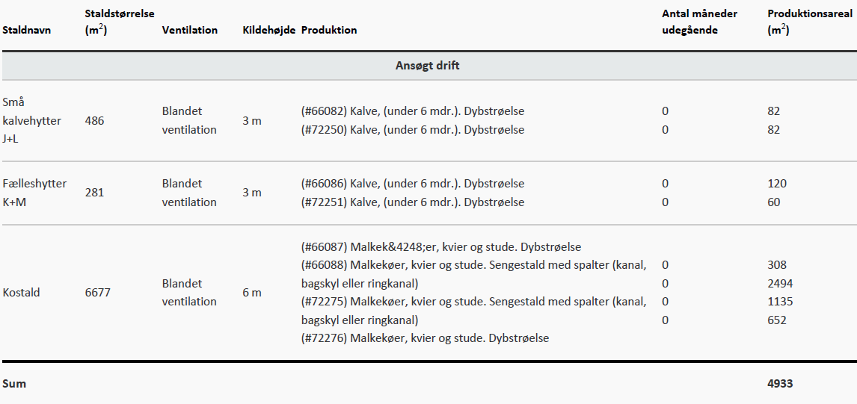

Gødningsopbevaringsanlæg skal indrettes og anvendes som anført i skemaet og placeres som det fremgår af bilag 2a og 3:

Opbevaringsanlæg | Status | Overfladeareal  (m²) | Over-  dækning | Pumpesystem fra beholder til gyllevogn
Gyllebeholder 2000 m³ | Eksisterende | 475 | Flydelag | Suge-/pumpetårn
Gyllebeholder 4000 m³ | Eksiterende | 946 | Telt | Suge-/pumpetårn
Gyllebeholder 4000 m³ | Nyopføres | 946 | Telt | Suge-/pumpetårn
Samlet kapacitet
10.000 m²

Ensilageopbevaringsanlæg skal indrettes og anvendes som anført i skemaet og placeres som det fremgår af bilag 2a:
Anlæg | Areal m² | Areal I alt m²
3 stk køresiloer | 550 | 1.650

- De nye kalvehytter må ikke placeres nærmere end 14 m fra vejskel i overensstemmelse med situationsplanen.

Der skal til enhver tid kunne fremvises dokumentation, der kan vise, at dyreholdets størrelse er i overensstemmelse med det godkendte produktionsareal, samt at bedriften disponerer over tilstrækkelig opbevaringskapacitet.

Den nye gyllebeholder skal placeres som markeret i miljøkonsekvensrapportens figur 1 og skal opføres i overensstemmelse med de forelagte oplysninger og den beskrivelse, der fremgår af denne godkendelse.

Staldinventar og drift
For dyrehold, der går i strøelse, skal der være fast bund med afløb til gyllesystemet.

I dybstrøelsesstalde skal der strøs halm eller andet tørstof i mængder, der sikrer, at dybstrøelsesmåtten altid er tør i overfladen.

Drikkevandssystemet skal drives og vedligeholdes, således at spild undgås.

Gyllebeholdere og håndtering af gylle

Ændringer i opbevaringskapaciteten skal godkendes af tilsynsmyndigheden, før ændringen foretages.

Håndtering af gylle skal foregå under opsyn, således at spild undgås.

Efter endt omrøring og udkørsel skal telt lukkes igen umiddelbart efter. Skader på den faste overdækning skal straks repareres, således at overdækningen altid er helt tæt.

Påfyldning af gylle skal ske fra gyllevogn med påmonteret suge/pumpetårn.

Opbevaring af ensilage

Placering af ensilagestakke, der ikke placeres på fast bund med afløb til opsamlingsbeholder, skal indtegnes på kortbilag, der skal fremvises tilsynsmyndigheden på forlangende.

Rengøring af staldanlæg, herunder vandforbrug

Der skal til stadighed tilstræbes en god staldhygiejne, herunder sikres at båse holdes tørre, samt at staldene og fodringsanlæg holdes rene.

Afløbsforhold for restvand, herunder regnvand
Restvand fra rengøring af stalde og malkerum og lign. skal ledes til opsamlingsbeholder eller gyllesystem og må herefter anvendes i overensstemmelse med bestemmelserne for restvand i husdyrgødningsbekendtgørelsen. Opsamlingsbeholderen skal have en kapacitet svarende til mindst en afvaskning af staldene.

Al vask af dyretransportvogn/biler samt maskiner og redskaber, hvorfra der kan komme gødningsrester, skal foregå på en måde som ikke kan medføre forurening af jord og grundvand. Vaskeplads til rengøring af maskiner og påfyldning af sprøjter skal være indrettet i overensstemmelse med reglerne i vaskepladsbekendtgørelsen. Forekommer der spild af olie fra rengøringen, skal afløbet fra vaskepladsen være forsynet med en olieudskiller.

Bortskaffelse af affald

Der skal være dokumentation for bortskaffelse af husdyrbrugets affald, fx i form af kvitteringer for de enkelte affaldsfraktioner. Dokumentation skal indeholde oplysninger om fraktion, art, mængde og sammensætning af det producerede affald. Registeret eller kvitteringer for bortskaffelse af affald skal opbevares i 5 år og forevises ved tilsyn.

Spildolie og farligt affald skal opbevares i egnede beholdere med tætsluttende låg. Beholderne skal placeres på en fast, tæt bund med opkant eller i en spildbakke. Opsamlingskapaciteten skal svare til volumen på den største beholder. Oplagspladsen skal som minimum være overdækket med et halvtag.

Opbevaring af kemikalier, olie, handelsgødning og hjælpestoffer

Olietromler mv. skal placeres på en fast, tæt bund med en opkant eller i en spildbakke. Opsamlingskapaciteten skal svare til volumen på den største beholder. Oplagspladsen skal som minimum være overdækket med et halvtag.

- Kemikalier til rengøring af stalde skal opbevares i et rum med afløb til gyllesystemet eller separat opsamlingsbeholder. Kemikalierne kan alternativt opbevares i et rum uden afløb. I så fald skal kemikalierne opbevares i en spildbakke med en opsamlingskapacitet svarende til volumen på den største beholder.

Opbevaring af diesel/fyringsolie i overjordiske tanke skal til enhver tid ske i en typegodkendt beholder, som er opstillet i henhold til typegodkendelsen, og der må ikke være mulighed for afløb til jord, kloak, overfladevand eller grundvand. Overjordiske tanke skal sikres mod påkørsel.

Tankning af diesel skal til enhver tid ske på en plads med fast og tæt bund, således at spild kan opsamles, og således at der ikke er mulighed for afløb til jord, kloak, overfladevand eller grundvand.

Flydende handelsgødning skal opbevares i tanke, hvorunder der er et opsamlingskar, som kan rumme indholdet i den største af tankene og evt. den mængde regnvand, der måtte være i opsamlingskarret. Opsamlingskarret skal tømmes så ofte for regnvand, at der stadig er plads til indholdet af den største beholder. Indholdet i opsamlingskarret skal behandles som landbrugsmæssigt restvand, og dermed tilføres gyllebeholder eller opsamlingsbeholder, eller det kan udbringes på marker efter husdyrgødningsbekendtgørelsens regler. Beholdere for flydende handelsgødning skal anmeldes til kommunen efter byggelovens regler.

Påfyldning og aftapning af flydende handelsgødning skal ske under konstant overvågning.
Beholdere for flydende handelsgødningsgødning skal indgå i husdyrbrugets beredskabsplan, og ved større udslip skal beredskabstjenesten alarmeres, og tilsynsmyndigheden skal underrettes.

Uheld og risici

Ved driftsuheld, hvor der opstår risiko for forurening af miljøet, er der pligt til øjeblikkeligt at anmelde dette til Alarmcentralen, tlf.: 112 og efterfølgende straks at underrette Aalborg Kommune, Miljø- og Energiforvaltningen på tlf.: 99 31 20 00.
Der skal forefindes en opdateret beredskabsplan på husdyrbruget, som fortæller, hvornår og hvordan der skal reageres ved uheld, som kan medføre konsekvenser for det eksterne miljø. Planen skal være tilgængelig og synlig for husdyrbrugets ansatte og øvrige, der færdes på husdyrbruget. Beredskabsplanen er vedlagt som bilag x.

Lugt
Husdyrbruget skal drives og renholdes, således at lugtgener begrænses mest muligt.

Såfremt tilsynsmyndigheden vurderer, at driften af husdyrbruget giver anledning til væsentligt flere lugtgener for de omkringboende end forventet, skal husdyrbruget lade udarbejde en handlingsplan for at nedbringe lugtgenerne, herunder evt. foretage lugtmålinger. Inden dokumentationsprogrammet iværksættes, skal det godkendes af tilsynsmyndigheden, og undersøgelsens omfang vil efter konkret vurdering blive fastsat af tilsynsmyndigheden. Alle udgifter i forbindelse med ovennævnte afholdes af husdyrbruget.
Viser ovennævnte dokumentation, at der er væsentlige lugtgener, skal de afhjælpende foranstaltninger udføres efter nærmere aftale med tilsynsmyndigheden.

Kravet om dokumentation af lugtforholdene kan højst fremsættes en gang årligt, med mindre den seneste kontrol viste, at lugtemissionen ikke kan overholdes.
Fluer og andre skadedyr
Der skal på husdyrbruget foretages effektiv fluebekæmpelse som minimum i overensstemmelse med de til enhver tid gældende retningslinjer for fluebekæmpelse.
Opbevaring af foder skal ske på sådan en måde, så der ikke opstår risiko for ophold af skadedyr (rotter m.v.).

Støj
Husdyrbrugets bidrag til støjbelastningen må ikke overstige følgende værdier målt ved nabobeboelsen eller dennes opholdsarealer:
Områdetype | Man-fre kl. 7-18  Lørdag kl. 7-14  Gns. værdi over referencetidsrummet | Man-fre kl. 18-22  Lør kl. 14-22  Søn- og helligdag kl. 7-22  Gns. værdi over referencetidsrummet | Alle dage  kl. 22-7  Gns. værdi over referencetidsrummet | Alle dage  kl. 22-7  Maksimal  Værdi
Boligområde for åbne og lav boligbebyggelse | 45 dB(A) | 40 dB(A) | 35 dB(A) | 50 dB(A)
Det åbne land (inkl. landsbyer og landbrugsarealer) | 55 dB(A) | 45 dB(A) | 40 dB(A) | 55 dB(A)
Vejledning om ekstern støj fra virksomheder. Miljøstyrelsens vejledning nr. 5 af november 1984.

Husdyrbruget skal for egen regning dokumentere, at støjvilkår overholdes, hvis tilsynsmyndigheden finder generne væsentlige.

Støjmålinger skal udføres som beskrevet i Miljøstyrelsens til enhver tid gældende støjberegningsvejledning og foretages i punkter, som forinden aftales med tilsynsmyndigheden.
Støv

Driften må ikke medføre støvgener udenfor bedriftens område.

Lys

Der må ikke være udendørs lamper placeret på en sådan måde, at de kan blænde trafikken på Volstedvej.

Nedlukning
Ved husdyrbrugets ophør skal der udføres følgende forureningsbegrænsende foranstaltninger.
a. Gyllebeholder, fortank med rørsystemer, gyllekanaler mv. skal tømmes og rengøres.
b. Alle staldafsnit skal tømmes for husdyrgødning og rengøres.
c. Olietanke tilknyttet husdyrbruget skal tømmes.

Oplag af husdyrgødning skal bortskaffes og stalde, lader og pladser m.v. skal rengøres.

Opbevaring af foder herunder ensilagestakke skal bortskaffes.

Farligt affald, restkemikalier, olieaffald, medicinaffald mv. skal bortskaffes i henhold til Aalborg Kommunes affaldsregulativer. (se afsnittet om affald).

Bæredygtighed
Husdyrbrugloven har bl.a. til formål at værne om natur og miljø, så samfundsudviklingen kan ske på et bæredygtigt grundlag i respekt for menneskers livsvilkår og for bevarelse af dyre- og plantelivet.
På sidste miljøtilsyn snakkede vi om, at der bl.a. er indført følgende tiltag vedrørende bæredygtighed:

- at der er investeret i LED-belysning og
- at der blev afsat gylle til biogas.
Aalborg Kommune opfordrer generelt og i forbindelse med bygge- og anlægsarbejder dig og eventuelle andre bygherrer, entreprenører og leverandører til at bruge produkter og materialer, der er produceret på en bæredygtig måde, og bruge maskiner mv., som er energi- og miljørigtige. Du kan evt. få inspiration i Aalborg Kommunes Bæredygtighedsmanual, som du kan finde her http://www.aalborg.dk/miljoe-energi-og-natur/baeredygtighedsmanual.
.

Aalborg Kommune opfordrer dig til at bruge bæredygtige materialer og til at have fokus på en bæredygtig produktion. Udover at minimere vand, el og varmeforbruget er det en god ide også at have fokus på de råvarer, der indgår i produktionen eller i egne produkter. Der kan fx bruges genanvendelige materialer, være fokus på levetiden for produktet, eller på adskillelse af produktet, så de enkelte dele nemmere kan genbruges. Herudover opfordres du til at have fokus på at minimere emballagen, minimere forbruget af kemikalier og reducere transporten.

Ved at reducere energiforbruget og brugen af fossile brændsler vil bidraget til klimaforandringerne fra CO₂-udledningen reduceres. Husdyrbruget kan vælge maskiner m.v. med et lavt energiforbrug, udskifte belysningen med LED-pærer, opsætte tænd-sluk-ure eller isolere bygningerne. Endvidere kan husdyrbruget vælge at anvende vedvarende energi såsom energi fra solen, vindmøller, jordvarme eller varmepumper.
Affald er en ressource, som skal udnyttes. I stedet for deponering eller forbrænding kan affald fx bruges til erstatning for en råvare. Derfor er det helt centralt, at husdyrbrugets affald sorteres, så det kan genanvendes. Pap/papir, metal og plast kan fx genanvendes direkte. Haveaffald kan omdannes til kompost, mens andre affaldstyper såsom spildolie skal gennemgå en rensning, før det kan genanvendes. Det kan også være, at der er en affaldsart på dit husdyrbrug, som anses for en ressource for en anden virksomhed.
Ved at kortlægge affaldsstrømme på husdyrbruget kan det vise sig, at råvareforbruget kan optimeres. Det kan også være, at emballagen giver så meget affald, at husdyrbruget med fordel kan tage kontakt til producenten for en anden emballering.
Ved at anvende bæredygtige materialer fx certificeret træ eller vælge det mindst miljøbelastende vaskemiddel eller anden råvare kan husdyrbruget hjælpe miljøet. Det kan også være, at regnvand kan anvendes i en del af produktionen, eller at vand og andre materialer kan recirkuleres i produktionen.
En af de store udfordringer i verden er tab af biologisk mangfoldighed. Husdyrbruget kan bidrage til en forøget biologisk mangfoldighed på stedet fx ved at anvende regnvandet til en sø eller ved at lave insektvolde eller naturstriber i marken.

Bilagsliste
Bilag 1: Miljøkonsekvensrapport
Bilag 2a: Anlægstegning
Bilag 2b: Beskrivelse af stalde
Bilag 3: Skitse af staldindretning
Bilag 4: Kort over naurpunkter
Bilag 5: Kort over naboafstande
Bilag 6: Beredskabsplan
Bilag 7: Skitse til beredskabsplan
Bilag 8: Vejledning i sortering af affald

Bekendtgørelse af lov om husdyrbrug og anvendelse af gødning m.v. LBK nr 1020 af 06/07/2018.
Habitatdirektivet fra 1992 (Rådets direktiv 92/43/EØF om bevaring af naturtyper samt vilde dyr og planter med senere ændringer).
Jævnfør § 41 i husdyrbrugloven.

